**第２回　新庁舎建設学生ワークショップ**

**活動記録**

日　　時：平成29年11月11日（日）午後1時～4時

場　　所：長崎商工会館　2階ホール

参加者数：65名（学生44名、設計者11名、ファシリテーター[市職員]10名）

主　　催：長崎市（企画財政部大型事業推進室／まちづくり部建築課・設備課）

1. **第１回ワークショップの振り返り**
2. **現時点での設計案の説明**
3. **グループワーク**
4. **発表**
5. **設計者からのコメント**
6. **長崎市からのコメント**

**プログラム**

第２回目のワークショップでは、現時点での設計案の説明を行うとともに、第１回のワークショップで出された意見をもとに設定した６つのテーマで、グループワークを行い、設計案に対する多様なご意見をいただきました。

**１．第１回ワークショップの振り返り**

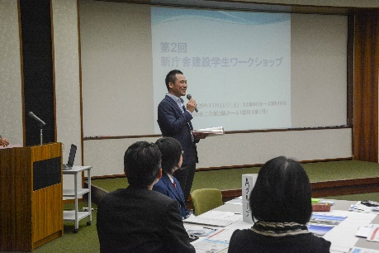

はじめに、今回のワークショップの総合ファシリテーターである、長崎市景観専門監　高尾　忠志　氏から、本日の流れなどについて説明が行われた後、第1回ワークショップの振り返りが行われました。

第１回ワークショップの振り返りでは、事務局より、いただいた主なご意見の整理や現時点での周辺道路の整備の考え方などについて内容の説明を行いました。

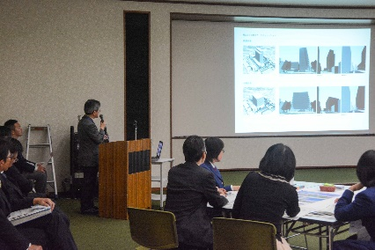**２．現時点での設計案の説明**

総合ファシリテーターである高尾氏より、今回のワークショップのグループワークにおけるテーマの説明が行われた後、設計責任者である株式会社山下設計の　筬島　亮　氏から現時点での設計案の説明が行われました。

設計者からは、市民の方が主に利用する低層階や広場、各フロアに配置される機能、周辺からの見え方など、第１回ワークショップでいただいたご意見を踏まえて作成した設計案の説明が行われました。

**３．グループワーク**

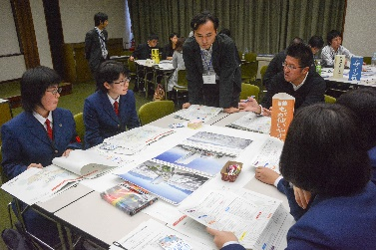

【テーマ：『誰もが使いやすい』『環境にやさしい』『デザイン性のある』『賑わいのある』『災害に強い』『いろんな活用ができる』新庁舎にするためには】

グループワークを行っていただく前に、第１回のワークショップで出された意見をもとに設定した、『誰もが使いやすい』『環境』『デザイン性』『賑わい』『災害に強い』『活用』の６つのテーマから、参加者が議論したいテーマを選択し、各々テーブルに分かれていただきました。

これまでの説明を受けて、参加者が感じた、「こういう機能があったらいいな」「こういう風にしたい」などの具体的な意見を付箋に書き出していただきました。

また30分程経過してからは、さらに他のテーマについても議論したい方は、別のグループに移動して議論を続けていただきました。

『誰もが使いやすい』について議論した参加者からは、「トイレを清潔なものに」「床に案内を矢印で書く」といった意見が出されました。

『デザイン性』について議論した参加者からは、「県特有のものを使う」「歴史的な外観デザインを取り入れる」といった意見が出されました。

『賑わい』について議論した参加者からは、「多目的スペースで物産展を行う」「展望スペースを夜でも利用できるようにする」といった意見が出されました。

『災害に強い』・『環境』について議論した参加者からは、「災害時に届いた救援物資を保管、分配するスペースが必要」「テラスに緑を増やす」といった意見が出されました。

『活用』について議論した参加者からは、「一部を勉強できるスペースとして開放する」「お祭りに合わせた広場利用」といった意見が出されました。

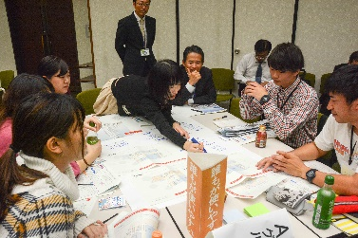

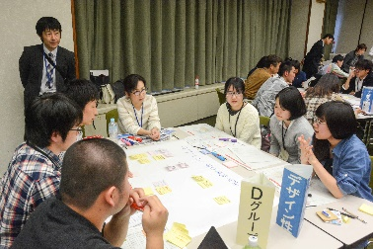

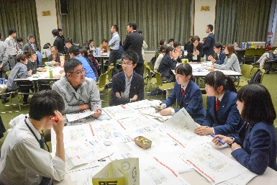

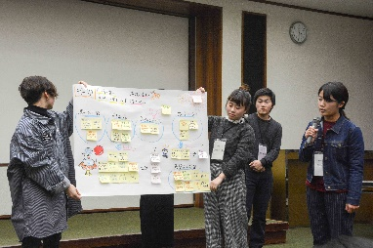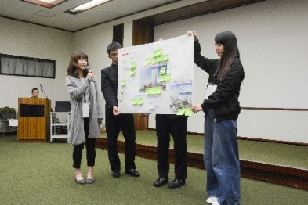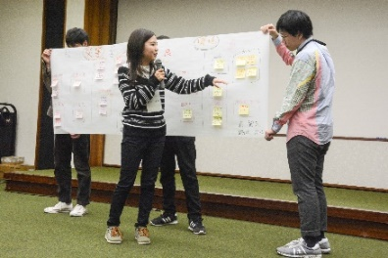**４．発表**

グループ毎に今回出された意見をまとめ、それぞれ発表を行っていただきました。

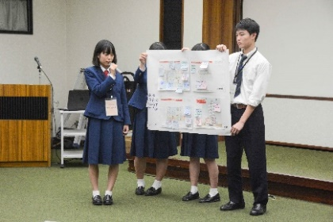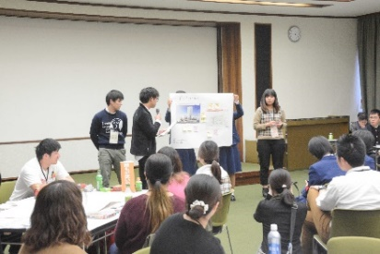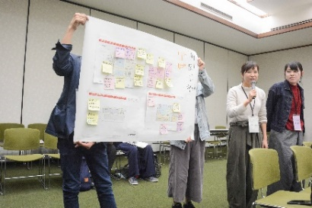

**５．設計者からのコメント**

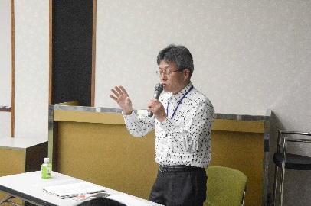

各グループの発表内容について、設計者から「どのグループでも広場やレストラン、展望など市民が使うスペースについての意見が出ていて、これらについては必ずしも固定的ではなく、季節やイベントに対応した許容力のある空間を考えている。使い込める空間の在り方や多面的な空間の在り方が今後の設計の大きな課題になる。」とのコメントがありました。

**６．長崎市からのコメント**

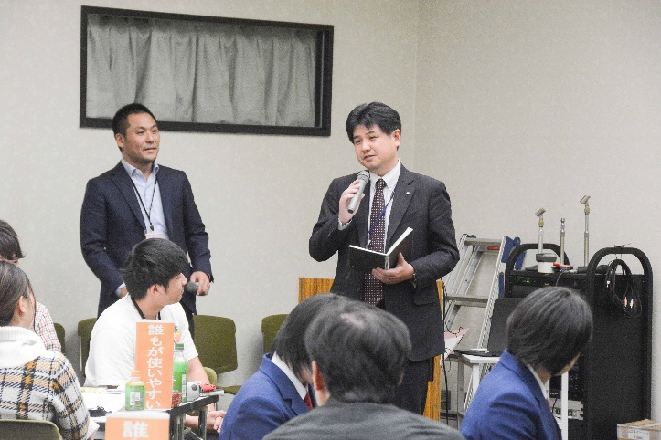

各グループの発表内容について「若い方の意見や長崎の大学、短期大学、専門学校、高校でいろんな専門分野を学ばれている方の意見をいただくとともに、学生がいろんな意見を交わす交流の場を設けられて良かった。新しい庁舎が建った後でも色々と改善するところがあると思うので、その時も意見を出していただき、新しい庁舎に積極的に関わってほしい。」とコメントしました。

最後に、参加者の皆さんで記念撮影を行いました。

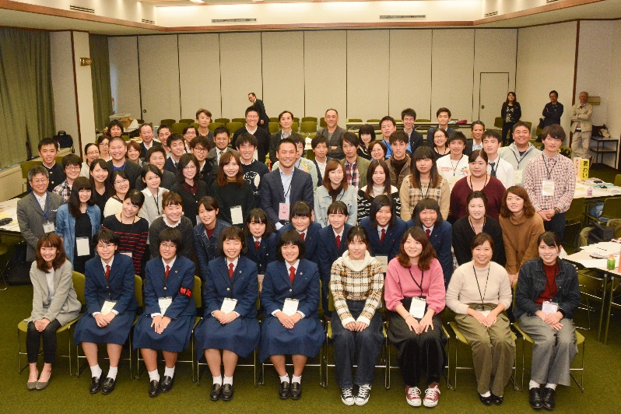

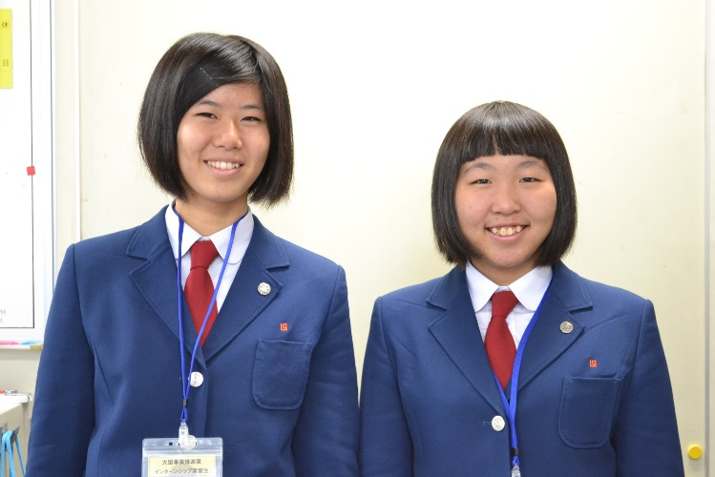

今回の活動記録は、学生ワークショップに参加し、インターンシップで長崎市大型事業推進室に実習に来てくれた長崎工業高等学校の高校生に作成を協力していただきました。

★編集後記★

ワークショップでは、いろんな意見を出すことができ、またいろんな方と交流することができ、とても良い経験になりました。今回のワークショップで出された学生や市民の意見が１つでも多く反映されるといいなと思いました。ありがとうございました！！

池田　久留実さん

毎隈　亜沙子さん

ワークショップでは、新庁舎のデザインや機能性などについて色々な方とグループワークができ、とても良い経験となりました。参加させていただき、本当によかったなと思いました。ありがとうございました！！